СЕРИИ 1373/1377

МАШИНА ДЛЯ ПРИШИВАНИЯ ПУГОВИЦ

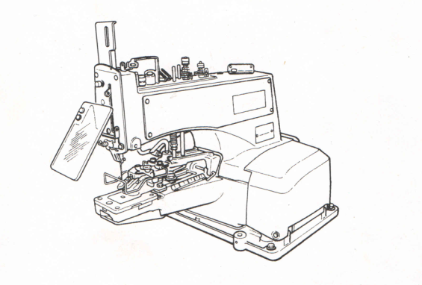
РУКОВОДСТВО ПО ЭКСПЛУАТАЦИИ

ВАЖНЫЕ ИНСТРУКЦИИ ПО БЕЗОПАСНОСТИ

Запрещается вводить машину в эксплуатацию, прежде чем не будет установлено, что швейные машины, в которые будут встраиваться данные швейные машины, соответствуют требованиям безопасности Вашей страны.

1. В течение использования машины, соблюдайте основные меры безопасности, включая указанные ниже (но не ограничиваясь только ними).
2. Прочитайте все инструкции, включая (но не ограничиваясь) данным руководством перед использованием машины. Кроме того, храните данное руководство таким образом, чтобы Вы смогли прочитать его в любой момент.
3. Пользуйтесь машиной после того, как установлено соответствие машины требованием/стандартам безопасности Вашей страны.
4. Все устройства безопасности должны находиться в надлежащем положении, если сама машина готова к работе или эксплуатации. Работа без вышеуказанных устройств безопасности не допускается.
5. С машиной должны работать соответственно обученные операторы.
6. Ради безопасности Вашего персонала, мы рекомендуем ношение защитных очков.
7. Чтобы выполнить нижеуказанные действия, выключите машину выключателем питания или выньте штепсель из розетки:
7-1 Продевание нити в иголку, петлевое устройство, распределитель, а также при замене бобины.
7-2 Замена части или частей иглы, прижимной лапки, игольной пластинки, распределителя, механизма подачи ткани под иглу, предохранителя иглы, загибателя, выравнивателя и т. д.
7-3 Ремонт.
7-4 Уход с рабочего места или оставление рабочего места без присмотра.
7-5 Использование двигателя с муфтой сцепления.
8. Если используемые для машины масла или другие смазочные материалы попадают в глаза или на кожу, или если они случайно проглатываются, немедленно промойте эти места и обратитесь к врачу.
9. Подделка или нанесение ущерба частей, находящихся под напряжением, запрещается независимо от того, включена ли машина или нет.
10. Ремонт, реконструкция или настройка должны выполняться только соответственно обученными техниками или персоналом со специальными навыками. Для ремонта можно использовать только указанные для этого части.
11. Общее обслуживание и осмотры должны выполняться соответственно обученными техниками.
12. Ремонт и работы по обслуживанию электрических компонентов должны выполняться квалифицированными электриками или под контролем персонала, имеющего специальные навыки. При обнаружении сбоя любых электрических компонентов остановите машину немедленно.
13. Перед выполнением работ по ремонту и обслуживанию на машинах, оборудованных пневматическими частями (например, пневматический цилиндр), необходимо отсоединить воздушный компрессор от машины и отключить подачу сжатого воздуха. Оставшееся воздушное давление после отсоединения воздушного компрессора от машины должно стравливаться. Исключения для этого случая допускаются только при выполнении настройки и проверок работоспособности соответственно обученными техниками или персоналом со специальной квалификацией.
14. В течение периода ее использования, машина должна периодически очищаться.
15. Заземления машины всегда необходимо для нормальной работы. Машина должна работать в обстановке, в которой отсутствуют источники сильных шумов (например, высокочастотная сварка).
16. Штепсельная вилка для питания должна присоединяться к машине электриками. Вилка должна присоединяться к заземленной розетке.
17. Машину разрешается использовать только для предназначенных целей. Другое использование не допускается.
18. Переделка или модификация машины предполагает потерю ответственности за ущерб, вызванный переделкой или модификацией машины.

19. Предупреждения обозначаются с помощью двух показанных символов.

Опасность травмирования оператора или обслуживающего персонала.


Детали, требующие специального внимания

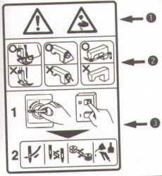
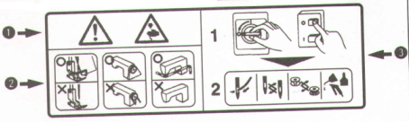
- Возможность получения травмирования – от легкой травмы вплоть до серьезного повреждения и смерти.
- Возможность получения травмы из-за касания с движущейся частью.
- Выполнение работы при наличии ограждения опасного места.
- Выполнение работы при наличии защитной крышки
- Выполнение работы при наличии устройства обеспечения защиты
- Выключите питание и выполните продевание нити, замену бобины/иглы, очистку, настройку и смазку.

ДЛЯ ГАРАНТИИ БЕЗОПАСНОЙ РАБОТЫ:

- Чтобы не допустить травмирования, никогда не кладите пальцы под иголку, когда Вы включаете питание выключателем или работаете со швейной машиной.
- Чтобы не допустить травмирования, отключите выключатель питания, когда головка машины наклоняется.
- Чтобы не допустить возможного травмирования из-за захвата машиной, держите пальцы, голову и одежду на расстоянии от маховика и нитепритягивателя, если машина работает. Кроме того, не располагайте никаких предметов вокруг самой машины.
- Никогда не работайте с машиной, если сняты ее средства безопасности (крышка игольной планки, предохранитель для пальцев, защитная крышка для глаз и т.д.).
- Чтобы не допустить травмирования, обращайте внимание на то, чтобы при наклоне головки машины пальцы не попадали в саму машину.
- Ради безопасности, никогда не работайте со швейной машиной, если заземляющий провод для источника питания отсоединен.
- Убедитесь, что выключатель питания выключен перед тем, как вставить штепсель в розетку.
- Из соображений безопасности, прекратите работу и выньте штепсель из розетки при грозе.
- Если швейная машина внезапно переносится из холодного места в теплое, то вследствие конденсации может образоваться роса. Включите питание, когда нет причин для образования капель воды.
- Чтобы не допустить пожара, периодически вынимайте штепсель из розетки и очищайте основания штырьков и пространство между ними.

МЕРЫ ПРЕДОСТОРОЖНОСТИ, КОТОРЫЕ НЕОБХОДИМО ПРИНЯТЬ ПЕРЕД НАЧАЛОМ РАБОТЫ

ВНИМАНИЕ:
Чтобы избежать сбоев в работе и поломок машины, убедитесь в выполнении следующих требований.

- Используйте масло, соответствующее спецификации машины.
- Перед тем, как использовать машину в первый раз, тщательно очистите ее.
- Удалите с машины всю пыль, собравшуюся во время транспортирования.
- Убедитесь, что напряжение и фаза соответствуют требованиям.
- Убедитесь, что штепсель правильно вставлен в розетку.
- Никогда не работайте со швейной машиной, если тип напряжения отличается от указанного типа.
- Вращение машины происходит по часовой стрелке, если смотреть со стороны маховика. Не допускайте вращения в противоположную сторону.
- Перед включением питания, освободите стопорный механизм и проверните рукой приводной шкив для иглы, чтобы проверить исправность машины.
- Чтобы установить машину, нужно сначала вставить в стол планку для поддерживания корпуса.
При работе с машиной, включите выключатель питания после того, как головка корректно установлена на столе.
- Работайте со штурвалом только после полного останова машины.

СОДЕРЖАНИЕ

1. | СПЕЦИФИКАЦИИ..............................................................................................................7
2. | ПОДГОТОВКА ШВЕЙНОЙ МАШИНЫ.........................................................................7
 | 2-1 | Установка...................................................................................................................7
 | 2-2 | Смазывание................................................................................................................8
 | 2-3 | Фиксация иглы..........................................................................................................9
 | 2-4 | Фиксация крышки игольного стержня..................................................................9
 | 2-5 | Фиксация поддонов для пуговиц............................................................................9
 | 2-6 | Продевание нити в машине...................................................................................10
3. | НАСТРОЙКА ШВЕЙНОЙ МАШИНЫ……………………………………………...........10
 | 3-1 | Регулирование натяжения нити……………………………………………........…10
 | 3-2 | Регулирование рычага оттягивания нити............................................................11
 | 3-3 | Регулирование натяжного рычага…………………………………………........….11
 | 3-4 | Регулирование зажима.............................................................................................12
 | 3-5 | Регулирование направляющей натяжения нити на фронтальной пластинке..12
 | 3-6 | Отношение петля-игла............................................................................................12
 | 3-7 | Положение направляющей иглы...........................................................................13
 | 3-8 | Высота зажима для пуговицы.................................................................................13
 | 3-9 | Рабочее усилие нажима...........................................................................................13
 | 3-10 | Регулирование стопорного рычага для зажима для пуговицы..........................14
 | 3-11 | Интервал времени для отпускания натяжения нити.........................................14
 | 3-12 | Выбор пуговиц с двумя или четырьмя отверстиями..........................................15
 | 3-13 | Выбор числа стежков...............................................................................................16
 | 3-14 | Регулирование положения стопорного механизма.............................................16
 | 3-15 | Автоматическое приспособление для обрезки ниток........................................17
 |  | (1) Регулирование положения подвижного ножа.........................................................17
 | 3-16 | Зазор между рычагом поднятия зажима для пуговицы и регулировочным винтом........................................................................................................................17
 | 3-17 | Как установить L-образный подъёмный стержень............................................17
 | 3-18 | Механизмы вязания узлов......................................................................................18
 |  | (1) Регулирование соединительной планки вязания узлов............................................18
 |  | (2) Регулирование стопора ручки для вязания узлов....................................................18
 |  | (3) Регулирование надсечки для вязания узлов............................................................18
 |  | (4) Переключение режимов вязания узлов/без вязания узлов......................................19
4. | ОБСЛУЖИВАНИЕ, ПОДМОДЕЛИ И ПРИНАДЛЕЖНОСТИ.....................................19
 | 4-1 | Присоединение металлических соединительных элементов к ремню.........................................................................................................................19
 | 4-2 | Подмодели.................................................................................................................19
 | 4-3 | Принадлежности.......................................................................................................20
 |  | (1) Принадлежности для пуговиц со стойкой (перламутровые пуговицы) (Z033)........21
 |  | (2) Принадлежности для первого процесса накручиваемых пуговиц (Z041)................21
 |  | (3) Принадлежности для второго процесса накручиваемых пуговиц (Z041)................22
 |  | (4) Принадлежности для застежек (Z037)……………………………………………….22
 |  | (5) Принадлежности для металлических пуговиц (Z038).............................................23
 | 4-4 | Приводной блок и ремень.......................................................................................23
5. | СБОИ В РАБОТЕ И МЕРЫ ПО ИХ УСТРАНЕНИЮ....................................................24

1. СПЕЦИФИКАЦИИ

 | MB-1373 | MB-1377
Скорость шитья | Нормальная скорость 1300 об/мин (максимальная 1500 об/мин)
Число стежков | 8, 16 и 32 стежков
Подача | Поперечная подача: 2.5 – 6.5 мм  Продольная подача: 0, 2.5 – 6.5 мм | Поперечная подача: 2.5 – 6.5 мм  Продольная подача: 0, 2.5 – 4.5 мм
Размер пуговицы | 10 – 28 мм
Используемая иголка | TQx1 #16 (#14 – #20) TQx7 #16 (#14 – #20)
Смазочное масло | New Detrix Oil №1
Шум | Шум на рабочем месте при скорости шитья n = 1.500 мин-1: Lpa ≤ 84 dB(A)  Измерение шума согласно DIN 45635-48-B-1

2. ПОДГОТОВКА ШВЕЙНОЙ МАШИНЫ

2-1. Установка

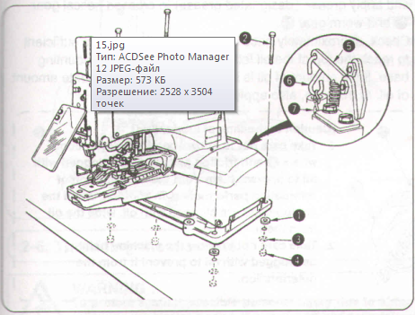
Положите резиновую прокладку 1 на стол, положите головку машину на резиновую прокладку и зафиксируйте ее к столу с помощью винтов 2, плоских шайб 3 и гаек 4. Закрепите S-образный цепной крюк 6 и цепь 7 к отцепляющему рычагу стопорного механизма 5.

2-2. Смазка
ВНИМАНИЕ!
С целью защиты от возможного травмирования персонала из-за внезапного включения машины, убедитесь, что Вами проделаны следующие действия после выключения машины и проверки останова двигателя.

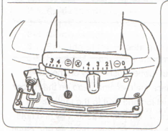
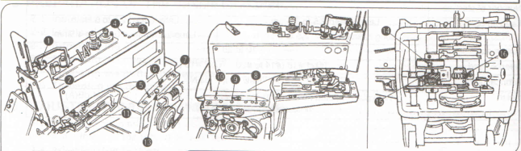
1) Откройте боковую крышку и нанесите масло New Detrix Oil №1 на части, отмеченные на рисунке цифрами 1 - 12 (на части, отмеченной цифрой 7, используйте только MB-1377). Наносите примерно 1 см² масла на места смазки 1-2 раза в неделю.
2) Ослабьте соединительный винт 13, отклоните головку машины назад и нанесите указанный смазочный материал на винтовую зубчатую передачу 15 и червячную передачу 16.
3) Примерно раз в неделю, проверяйте, что количество масла достаточно, чтобы его уровень верха войлочной прокладки, расположенной внутри опоры платформы. Если масла не достаточно, добавьте необходимое количество. Кроме того, нанесите масло на кривошип 14.

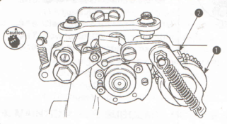
Внимание во время смазки:
1. Не нанесите слишком большое количество масла на фрикционное колесо для уменьшения 1 скорости и фрикционный диск 2, поскольку это может помешать замедлению работы. Кроме того, если на компонентах находится много масла, его нужно вытереть.
2. Не нанесите масло на ремень машины, поскольку это привести к ухудшению.

2-3 Фиксация иглы
ВНИМАНИЕ!
С целью защиты от возможного травмирования персонала из-за внезапного включения машины, убедитесь, что Вами проделаны следующие действия после выключения машины и проверки останова двигателя.

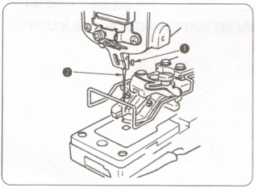
- Пользуйтесь стандартной иглой TQx1 #16. Ослабьте установочный винт 1 и удерживайте иглу длинным желобком, направляя его к себе. Затем, вставьте ее в отверстие в игольном стержне и затяните установочный винт 1.

2-4 Фиксация крышки игольного стержня
ВНИМАНИЕ!
С целью защиты от возможного травмирования персонала из-за внезапного включения машины, убедитесь, что Вами проделаны следующие действия после выключения машины и проверки останова двигателя.

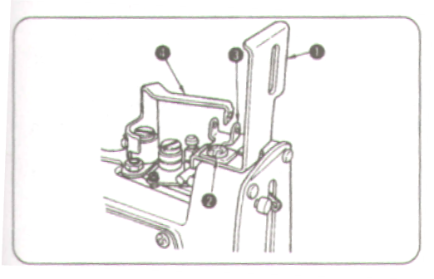
1) Ослабьте винт 2 и снимите направляющую нити 3.
2) Расположите ограничитель игольного стержня 1 под направляющей нити 3 и зафиксируйте направляющую нити 3 таким образом, чтобы рычаг 4 попадал в ее центр при пуске машины.
3) Зафиксируйте кожух винтом 2.

2-5 Фиксация поддонов для пуговиц
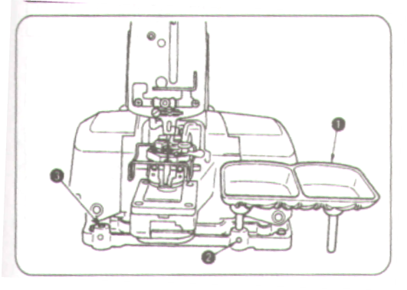
Вставьте подпорки поддона для пуговиц 1 в отверстие справа на основании машины и затяните все установочные винты 2. Если оператору неудобно брать пуговицы с правой стороны, выберите отверстие 3 на левой стороне.

2-6 Продевание нити в машине
ВНИМАНИЕ!
С целью защиты от возможного травмирования персонала из-за внезапного включения машины, убедитесь, что Вами проделаны следующие действия после выключения машины и проверки останова двигателя.
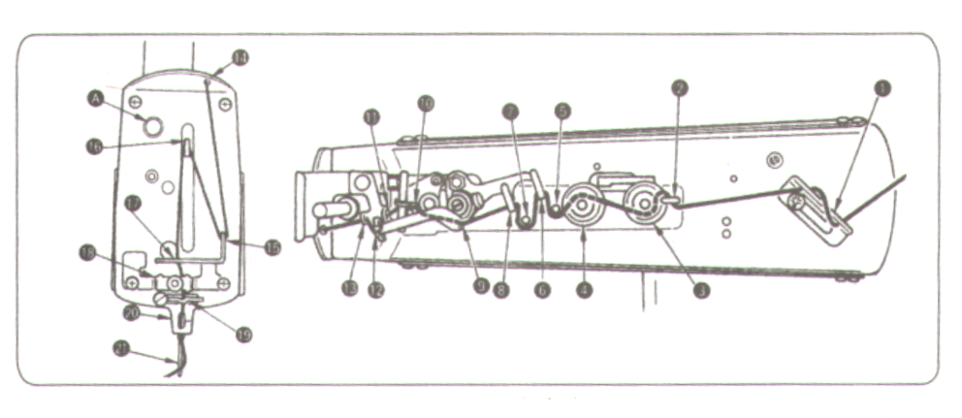

Проденьте нить сквозь головку машины, пройдя части, отмеченные цифрами 1 – 21, как показано на рисунке выше. Затем, проденьте нить через игольное ушко спереди примерно на 60-70 мм, когда отпускаете нажимную гайку с рифленой головкой A.

*Стандартная игла TQ x 1 # 16

3. НАСТРОЙКА ШВЕЙНОЙ МАШИНЫ

3-1 Регулирование натяжения нити
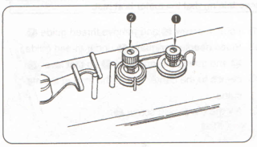
Регулятор натяжения №1 (позиция на рисунке 1) служит для регулирования натяжения нити для пришивания пуговиц, что требует относительно небольшого натяжения. Регулятор натяжения №2 (позиция на рисунке 2) служит для регулирования натяжения нити у корня стежков, которые пришивают пуговицу. Это натяжение определяется согласно типу нити, ткани и толщине пуговицы и должно быть выше, чем натяжение на регуляторе №1. Поверните гайки натяжения по часовой стрелке для увеличения натяжения нити, и против часовой стрелки для уменьшения.

3-2 Регулирование рычага оттягивания нити
ВНИМАНИЕ!
С целью защиты от возможного травмирования персонала из-за внезапного включения машины, убедитесь, что Вами проделаны следующие действия после выключения машины и проверки останова двигателя.
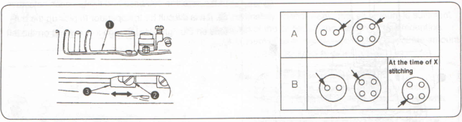
В случае X-стежков
Чтобы отрегулировать рычаг оттягивания нити 1, вставьте отвертку сквозь отверстие в левой боковой крышке машине, ослабьте винт 2 и настройте положение блока зажима (заднего) 3 влево или вправо. Если конец нити после пришивания вытягивается из отверстия, указанного стрелкой на фрагменте рисунка A выше, задайте левое положение для блока зажима 3. Передвиньте рычаг вправо, когда конец нити выходит из отверстия B.

3-3 Регулирование натяжного рычага
ВНИМАНИЕ!
С целью защиты от возможного травмирования персонала из-за внезапного включения машины, убедитесь, что Вами проделаны следующие действия после выключения машины и проверки останова двигателя.
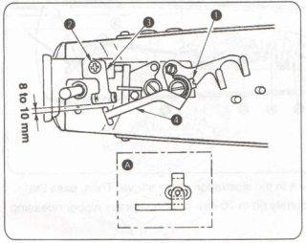
1) Когда машина остановлена, ослабьте винт 1.
2) Затяните установочный винт 1 таким образом, чтобы между концом направляющей нити 3 и концом рычага 4 был стандартный зазор 8 – 10 мм.
-
ВНИМАНИЕ
После настройки, убедитесь, что при включении машины нить проходит в пазу, как показано на рис. A.
Если пути прохождения нити не совпадают, ослабьте винт 2 на направляющей натяжения и настройте необходимым образом.

3-4 Регулирование зажима
ВНИМАНИЕ!
С целью защиты от возможного травмирования персонала из-за внезапного включения машины, убедитесь, что Вами проделаны следующие действия после выключения машины и проверки останова двигателя.
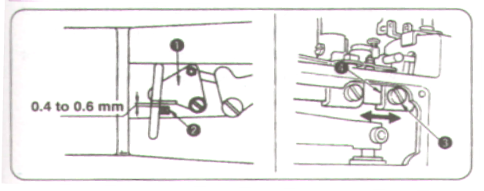
1) Оставьте зазор 0.4-0.6 мм между блоком зажима 2 и зажимом 1, чтобы зажим 1 не удерживал нить при работе машины.
2) Ослабьте винт 3 и переместите блок планки зажима 4 влево или вправо.

3-5 Регулирование направляющей натяжения нити на фронтальной пластинке
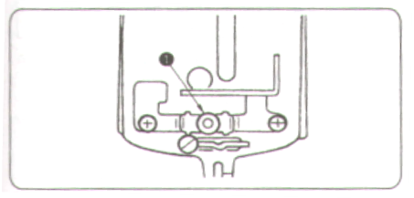
Если в начале шитья швы не формируются и швы формируются неправильно, даже если настроен рычаг оттягивания нити, то нужно повернуть барашковую гайку 1 (из двух полугаек), чтобы уменьшить натяжение нити.

3-6 Отношение петля-игла
ВНИМАНИЕ!
С целью защиты от возможного травмирования персонала из-за внезапного включения машины, убедитесь, что Вами проделаны следующие действия после выключения машины и проверки останова двигателя.
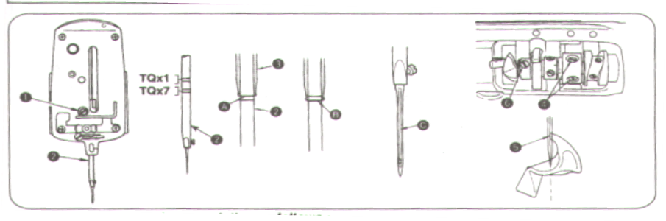
- Задайте отношение петля-игла следующим образом:
1) Отпустите педаль полностью (так, чтобы она переместилась вперед), поверните приводной шкив иглы в нормальном направлении шитья рукой, чтобы переместить игольный стержень в низшее положение его хода, и ослабьте винт 1.

(Настройка высоты игольного стержня)
2) Отрегулируйте высоту игольного стержня по верхним двум линиям, выгравированным на игольном стержне 2 в случае иглы TQx1 и по нижним двум линиям в случае иглы TQx7. Совместите верхнюю линию A с нижней торцевой поверхностью переходника на игольном стержне 3 и затяните винт 1. В этот момент, нужно затянуть винт таким образом, чтобы паз C на игле был направлен на переднюю часть.
(Положение петлителя)
3) Ослабьте винты 4 и поворачивайте шкив иглы до тех пор, пока нижняя линия B не совпадет с нижней торцевой поверхностью переходника на игольном стержне 3.
4) Удерживая машину в этом состоянии, совместите лопатку петлителя 5 с центром иглы и затяните винты 4.
5) Ослабьте винты 6 и создайте зазор 0.01-0.1 мм между петлителем и иглой. Затяните винты 6.

3-7 Положение направляющей иглы
ВНИМАНИЕ!
С целью защиты от возможного травмирования персонала из-за внезапного включения машины, убедитесь, что Вами проделаны следующие действия после выключения машины и проверки останова двигателя.
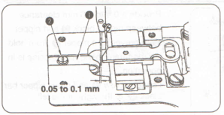
Ослабьте винты 2 и создайте зазор 0.05-0.1 мм между направляющей иглы 1 и иглой, передвинув направляющую вправо или влево, когда игла находится в самом низком положении.

-

3-8 Высота зажима для пуговицы
ВНИМАНИЕ!
С целью защиты от возможного травмирования персонала из-за внезапного включения машины, убедитесь, что Вами проделаны следующие действия после выключения машины и проверки останова двигателя.
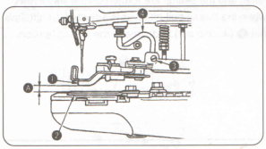
1) Стандартный зазор A между задней стороной нижней поверхности рычага для зажима пуговицы 1 и верхней поверхностью пластины подачи 2 равен 8 мм в положении, в котором машина остановилась после шитья.
2) Чтобы настроить высоту узла зажима пуговицы, ослабьте винт 3 в крючке для подъема зажима пуговицы и переместите крючок для подъема 4 вверх или вниз.

3-9 Рабочее усилие нажима
ВНИМАНИЕ!
С целью защиты от возможного травмирования персонала из-за внезапного включения машины, убедитесь, что Вами проделаны следующие действия после выключения машины и проверки останова двигателя.
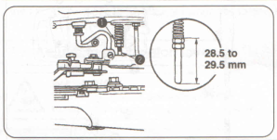
Стандартное рабочее усилие нажима достигается установкой зазора 28.5 – 29.5 мм между верхним торцом гайки 1 и низом планки регулировки давления 2. Вращение гайки 1 позволяет регулировать усилие.
-

3-10 Регулирование стопорного рычага для зажима для пуговицы
ВНИМАНИЕ!
С целью защиты от возможного травмирования персонала из-за внезапного включения машины, убедитесь, что Вами проделаны следующие действия после выключения машины и проверки останова двигателя.
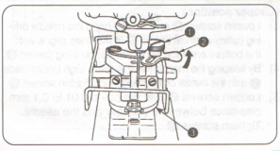
Когда зажимной винт 1 ослабляется в состоянии стопора, рычаги для зажима пуговицы 3 открываются или закрываются стопорным рычагом зажима пуговицы 2. Расположите пуговицу в необходимое положение и зафиксируйте стопорный рычаг зажима пуговицы 2 в положении, в котором легко пуговица вставляется и вынимается зажимным винтом 1.

3-11 Интервал времени для отпускания натяжения нити
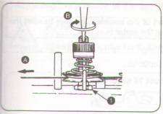
Во время продевания нити, поверните приводной шкив в направлении, указанном стрелкой A, и Вы обнаружите точку, в которой натяжной шкив на регуляторе натяжения №2 отпускает нить. В этот момент, стандартное расстояние от верхнего торца втулки иглового стержня (верхнего) до верхнего торца иглового стержня равно 44 – 47 мм (если используется игла TQ X 7, 54 – 57 мм).
Выполните следующую настройку (особенно, если часто появляются нижеупомянутые сбои).
Ослабьте гайку 1, вставьте конец отвертки в верхний паз регулятора натяжения №2 и поверните его или в направлении, указанном стрелкой B, чтобы уменьшить высоту плавающей планки нити, или в противоположном направлении, чтобы увеличить высоту.

Случай | Высота плавающей планки нити
1. Когда стежок выполняется на неверной стороне (Переводчик: неразборчиво, плохое качество сканирования)  ткань плохо прикреплена | Слегка увеличить высоту игольного стержня
2. Нить рвется в состоянии стопора машины. | Слегка уменьшить высоту игольного стержня
3. Нить рвется слишком часто. | Слегка уменьшить высоту игольного стержня

3-12 Выбор пуговиц с двумя или четырьмя отверстиями
ВНИМАНИЕ!
С целью защиты от возможного травмирования персонала из-за внезапного включения машины, убедитесь, что Вами проделаны следующие действия после выключения машины и проверки останова двигателя.
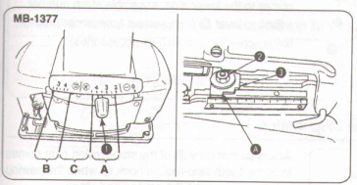
Выполняйте регулирование после того, как Вы убедились, что машина остановлена стопорным механизмом (смотрите 3-14 Регулирование положения стопорного механизма, с. 8)

Измерьте расстояние между двумя отверстиями на пуговице и установите равномерно поперечные и продольные регуляторы подачи для пуговиц с четырьмя отверстиями.
Для MB-1373 | Для MB-1377
- Продольная подача  Нажмите на рычаг продольной подачи 1 и установите его в позицию “0” для пуговиц с двумя отверстиями или выберите соответствующее значение для пуговиц с четырьмя отверстиями.  - Поперечная подача  Ослабьте гайку 2 и установите секцию A указателя 3 на соответствующее значение и затяните гайку 2. | - Продольная подача  Нажмите на рычаг продольной подачи 1 и установите его в позицию “0” для пуговиц с двумя отверстиями или выберите соответствующее значение для пуговиц с четырьмя отверстиями, выполнив процедуры ниже согласно способам шитья.  X-образный стежок: установите рычаг регулирования продольной подачи в положение, соответствующее размеру пуговицы в пределах, заданных A.  U-образный стежок: установите рычаг регулирования продольной подачи в положение, соответствующее размеру пуговицы в пределах, заданных B.  При установке рычага регулирования продольной подачи в положение C (вне диапазона установки рычага), не будет выполняться не только шитье, но могут возникнуть проблемы. Не устанавливайте рычаг регулирования подачи в положение C.  - Поперечная подача  Ослабьте гайку 2 и установите секцию A указателя 3 на соответствующее значение и затяните гайку 2  Перед началом работы, убедитесь, что игла входит в центр каждого отверстия в пуговице.

3-13 Выбор числа стежков
ВНИМАНИЕ!
С целью защиты от возможного травмирования персонала из-за внезапного включения машины, убедитесь, что Вами проделаны следующие действия после выключения машины и проверки останова двигателя.
Чтобы изменить число стежков, откройте крышку на левой стороне и измените число стежков с помощью винта регуляции числа стежков 1 и рычага регуляции числа стежков 1 (дополнительная возможность)
- Как задать 8 стежков  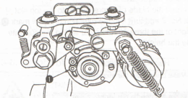  Ослабьте винт регуляции числа стежков 1 и зафиксируйте его в положении, показанном на рисунке. | - Как задать 16 стежков  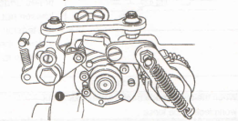  Когда винт регуляции числа стежков 1, настроенный на 8 стежков, доходит до левого конца, ослабьте его и зафиксируйте его в положении, показанном на рисунке.
- Как задать 32 стежков  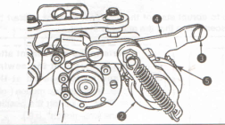 | В состоянии, когда задано 16 стежков, ролик регуляции числа стежков 2, который находится на большой шестерне 5, перемещается вниз. Соберите рычаг регуляции числа стежков 4 (поставляется как принадлежность) с помощью винта (поставляется как принадлежность).

3-14 Регулирование положения стопорного механизма
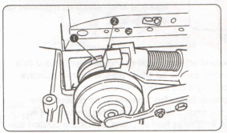
Настройте механизм таким образом, чтобы захват 1 стопорного кулачка зацеплялся со стопорным крюком 2 в момент, когда швейная машина заканчивает работу и останавливается.
При замене шкива на двигателе и изменении скорости шитья с 1300 об/мин на 1500 об/мин и наоборот, не забудьте перенастроить положение стопорного механизма.

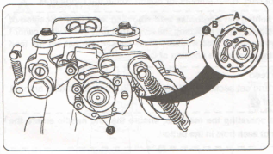
Процедура настройки
- Когда стопорный крюк входит в контакт с кулачком и отскакивает (когда имеется зазор между захватом 1 и стопорным крюком 2), ослабьте два винта 3, регулирующие положение стопора, поверните настроечный кулачок стопора 4 в направлении A, и зафиксируйте винты 3.
- Когда стопорный крюк останавливается перед сцеплением с захватом стопорного кулачка. Ослабьте два винта 3, регулирующие положение стопора, поверните настроечный кулачок стопора 4 в направлении A, и зафиксируйте винты 3.
3-15 Автоматическое приспособление для обрезки ниток
(1) Настройка положения подвижного ножа
ВНИМАНИЕ!
С целью защиты от возможного травмирования персонала из-за внезапного включения машины, убедитесь, что Вами проделаны следующие действия после выключения машины и проверки останова двигателя.
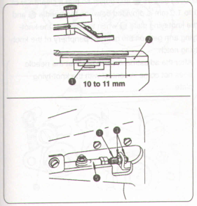
Когда прижимная лапка полностью поднята в стопорном положении (обратитесь к 3-14 Регулирование положения стопорного механизма, с 16), стандартный зазор между соединительной планкой для обрезания нити (передняя часть) 1 и торцевой поверхностью прорези игольной пластинки равен 10 – 11 мм. Чтобы отрегулировать вышеуказанный зазор, поднимите головку машины, уберите масляный щиток, ослабьте две гайки 3 и переметите соединительный винт 4 вперед или назад. При затягивании гаек 3, убедитесь, что соединение 5 остается в горизонтальном положении.

3-16 Зазор между рычагом поднятия зажима для пуговицы и регулировочным винтом
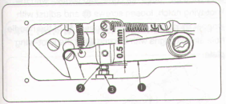
Оставьте зазор в 0.5 мм между торцовой поверхностью подъемного рычага зажима пуговицы 1 и настроечным винтом 2 в стопорном положении (обратитесь к 3-14 Регулирование положения стопорного механизма, с 16) и затяните гайку настроечного винта 3.

3-17 Как установить L-образный подъёмный стержень
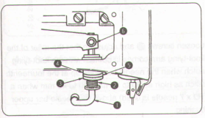
Установите пружину подвижного ножа 2, стопорную резиновую шайбу 3, стопорную резиновую прокладку 4 и стопорную резиновую шайбу 5 в указанном порядке на L-образный подъёмный стержень. Установите захват рукоятки машины в зацепление с торцовой поверхностью стопорной резиновой шайбы в положении стопора (обратитесь к 3-14 Регулирование положения стопорного механизма, с 16) и установите L-образный подъёмный стержень, избегая люфта. Затяните винт 6.

3-18 Механизмы вязания узлов
ВНИМАНИЕ!
С целью защиты от возможного травмирования персонала из-за внезапного включения машины, убедитесь, что Вами проделаны следующие действия после выключения машины и проверки останова двигателя.
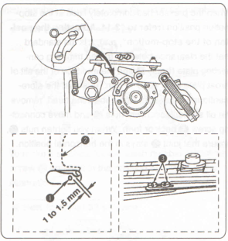
(1) Регулирование соединительной планки вязания узлов
Ослабьте винты 1 и настройте механизм так, чтобы между иглой 2 и планкой вязания узлов 3 был зазор 1 – 1.5 мм, когда ролик на ручке вязания узлов уходит на самую дальнюю позицию прореза для вязания узлов.
(После настройки, убедитесь, что игла не касается планки для вязания узлов).

(2) Регулирование стопора ручки для вязания узлов
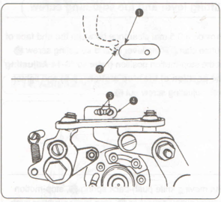
Если при пуске машины ролик ручки вязания узлов не касается прорези для вязания узлов, ослабьте винты 3 и настройте ограничитель 4 так, чтобы внешняя часть 1 отверстия иглы почти совпала с верхним концом 2 планки вязания узлов.

(3) Регулирование надсечки для вязания узлов
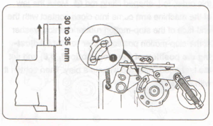
Ослабьте винт 1 и настройте так, чтобы ролик ручки вязания узлов касался прорези для вязания узлов, когда игольный стержень поднимается на 14-ом стежке до высоты 30 – 35 мм (40 – 45 мм, если используется игла TQx7) над верхней втулкой игольного стержня.
Если необходимо установить прорези для вязания узлов (без перекрестного стежка), выполните вышеуказанную настройку на 6-ом и 14-ом стежке.

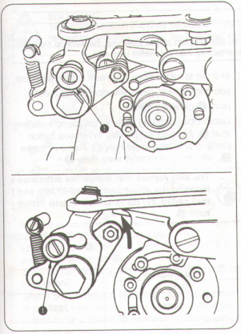
(4) Переключение режимов вязания узлов/без вязания узлов
Чтобы включить режим вязания узлов, потяните ручку переключения режима 1 на себя и установите ее в положении, показанном на рисунке.

Чтобы выключить режим вязания узлов, потяните ручку переключения режима 1 на себя и установите ее в положении, показанном на рисунке.

4. ОБСЛУЖИВАНИЕ, ПОДМОДЕЛИ И ПРИНАДЛЕЖНОСТИ

4-1 Присоединение металлических соединительных элементов к ремню

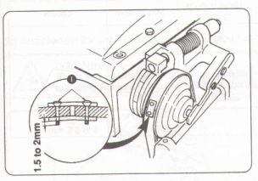
Затяните соединительные винты 1 ремня так, чтобы винты выпирали примерно на 1.5 – 2 мм на обратной стороне, что принимается как стандарт.
1 При установке ремня на шкив и вращении двигателя после закрытия боковой крышки убедитесь, что боковая крышка не задевает металлические элементы на ремне.
2. Обратите внимание, чтобы масло не засорило ремень при его монтаже.

4-2 Подмодели
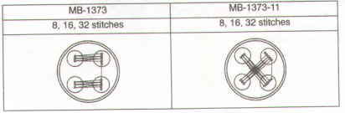
стежков
стежков

4-3 Принадлежности
ВНИМАНИЕ!
С целью защиты от возможного травмирования персонала из-за внезапного включения машины, убедитесь, что Вами проделаны следующие действия после выключения машины и проверки останова двигателя.
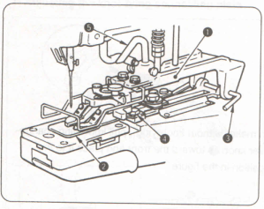
1) Чтобы установить принадлежности на машину, возможно, понадобиться снять механизм зажима пуговиц 1 или столик для подачи ткани 2.
2) Снимите упорное кольцо со шпильки для установки зажима пуговиц 3, и тогда Вы сможете снять узел зажима для пуговиц 1. Снимите винт 4, и затем столик подачи ткани 2.
Единственная разница в принадлежностях для MB-373NS и MB-377NS заключается в подъемном крючке для зажима пуговиц.

Использование | Плоские пуговицы |  | Пуговицы со стойкой |  | Застёжки
Использование | Большой размер | Средний размер | Обычные |  | Застёжки
MB-1373  MB-1377 | Z201 | Z202 | Z003 |  | Z037
Схематическое изображение | 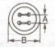 | 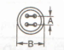 |  |  | 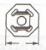
Примечания | Размер пуговицы:  A: 3 – 6.5 мм  B: Ø20 – Ø28 | Размер пуговицы:  A: 3 – 5 мм  B: Ø12 – Ø20 | Размер пуговицы: менее 16 мм  Размер застежки:  Толщина: 6 – 5 мм  Ширина: 3 – 2.5 мм |  | Размер застежки:  A: 8 мм
Использование | Накручиваемые пуговицы |  | Металлические пуговицы | Закрепительная пуговица | Этикетки
Использование | Первый процесс | Второй процесс | Обычные | Закрепительная пуговица | Этикетки
MB-1373  MB-1377 | Z041 | Z035 | Z038 | Z039 | Z044
Схематическое изображение |  |  | 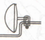 |  | 
Примечания | Высота резьбового хвостовика  A: 5.5 мм |  |  | Общий вместе с Z041 | Ширина стежка: 3 – 6.5 мм

(1) Принадлежности для пуговиц со стойкой (перламутровые пуговицы) (Z033)
ВНИМАНИЕ!
С целью защиты от возможного травмирования персонала из-за внезапного включения машины, убедитесь, что Вами проделаны следующие действия после выключения машины и проверки останова двигателя.
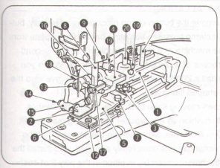
УСТАНОВКА
Снимите с машины узел захвата пуговиц и столик продвигателя ткани и установите принадлежность 1 на ее позицию. Ослабьте винты 3 и отрегулируйте скобу захвата пуговиц 4 для того, чтобы игла смогла входить в центр игольного паза в адаптере для пуговиц со стойкой 2. Присоедините столик продвижения ткани для захвата пуговиц 5 с помощью винтов 7 так, чтобы игла смогла входить в центр игольного паза в столике продвижения ткани 6. Вставьте верхний конец зажимного болта для пуговиц 8 в отверстие на зажимном кулачке ручки машины и затяните винтом 9.
НАСТРОЙКА И РАБОТА
1) Ослабьте винт 12, дайте столику подачи ткани 6 отойти на 0.5 – 1.0 мм от левого торца рычага зажимного кулачка для захвата 2 и затяните винт 12.
2) Установите пуговицу на место, ослабьте винты 13 и 14 и совместите зажим для пуговиц со стойкой 15 с центром пуговицы.
3) Зажим для пуговиц со стойкой 15 должен создавать соответствующее давление на пуговицу, чтобы пуговица была неподвижна во время пришивания. Ослабьте установочный винт в упорной шайбе 16 и проворачивайте упорную шайбу до тех пор, пока зажим для пуговиц со стойкой 15 не создаст необходимое давление.
4) Можно зафиксировать блок зажима пуговиц 17 в положении, удобном для работы.
1. При фиксации упорной шайбы, убедитесь, что вал вращения для зажима пуговиц 18 не имеет осевого люфта в скобе.
2. Настройте подъемный крюк 20 и стопорную шпильку 11 так, чтобы ролик L-образного подъемного стержня 19 не касался скобы для захвата пуговиц 4.

(2) Принадлежности для первого процесса накручиваемых пуговиц (Z041)
ВНИМАНИЕ!
С целью защиты от возможного травмирования персонала из-за внезапного включения машины, убедитесь, что Вами проделаны следующие действия после выключения машины и проверки останова двигателя.
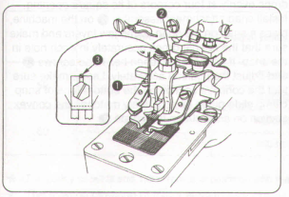
УСТАНОВКА
Присоедините лапку для накручиваемых пуговиц 1 к простым рычагам от кулачков для захвата пуговиц с помощью винта 2 и винта направляющего штифта 2.
Совместите лапку 1 с рычагами кулачков таким образом, чтобы пуговица была неподвижна в центре.
НАСТРОЙКА И РАБОТА
Настройка и работа практически такие же, как и в случае плоских пуговиц, но необходимо настроить рычаг для оттягивания нити, чтобы обеспечить большее количество нити с целью ослабления натяжения нити ниже пуговицы, так как это необходимо для формирования “стойки” (Обратитесь к 3-2 Регулирование рычага оттягивания нити, с. 11).

(3) Принадлежности для второго процесса накручиваемых пуговиц (Z041)
ВНИМАНИЕ!
С целью защиты от возможного травмирования персонала из-за внезапного включения машины, убедитесь, что Вами проделаны следующие действия после выключения машины и проверки останова двигателя.
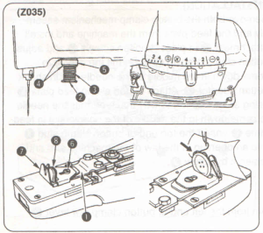
УСТАНОВКА
Снимите с машины узел зажима пуговиц, планку для регулирования давления зажима пуговиц и столик продвигателя ткани и установите принадлежность для второго процесса накручиваемых пуговиц 1. При установке принадлежности Z035, необходимо также снять L-образный подъёмный стержень.
Вставьте возвратную пружину подвижного ножа 3, шайбу 4, подушку 5 и шайбу 4 в стержне направляющей пружины в указанном порядке. Убедитесь, что стопорный механизм полностью вошел в зацепление, и установите узел принадлежности на место так, чтобы подушка 5 плотно подошла к поверхности лапки машины без люфта.

НАСТРОЙКА И РАБОТА
1) Ослабьте винт 6 и отрегулируйте длину резьбового хвостовика, перемещая большую и малую направляющие 7 и 8 по одной линии с точкой вхождения иглы.
2) Положите пуговицу, немного наклонив ее для облегчения вставки, и пропустите нить, как указано стрелкой.
3) Задайте продольной подаче значение “0”.
(4) Принадлежности для застежек (Z037)
ВНИМАНИЕ!
С целью защиты от возможного травмирования персонала из-за внезапного включения машины, убедитесь, что Вами проделаны следующие действия после выключения машины и проверки останова двигателя.
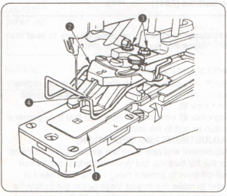
УСТАНОВКА
Снимите с машины узел захвата пуговиц и столик продвигателя ткани. Установите проградуированные столики продольной и поперечной подачи ткани на отметку “4 мм”. Установите панель подачи зажима застежек 1 таким образом, чтобы игла равномерно и без помех опускалась в его четырехугольное отверстие. Установите узел принадлежности для застежек 2 на машину, положите застежку на рычаги кулачков зажима для застежки и убедитесь, что игла опускается точно в каждое отверстие застежки. Если необходимо, ослабьте шестигранные винты 3 и точно отрегулируйте положение. В конце, убедитесь, что вогнутая секция на нижней поверхности направляющей скользящего зажима для застежек 4 точно совпадает с выпуклой секцией на панели подачи зажима застежек 1.

(5) Принадлежности для металлических пуговиц (Z038)
ВНИМАНИЕ!
С целью защиты от возможного травмирования персонала из-за внезапного включения машины, убедитесь, что Вами проделаны следующие действия после выключения машины и проверки останова двигателя.
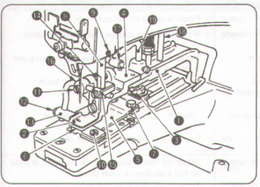
УСТАНОВКА
Снимите с машины узел зажима пуговиц и столик продвигателя ткани и установите принадлежность 1 на ее место. Ослабьте винты 3 и отрегулируйте скобу зажима пуговиц 4, чтобы игла смогла входить в середину паза в адаптере металлических пуговиц 2. Присоедините столик продвижения ткани для захвата пуговиц 5 с помощью винтов 7 так, чтобы игла смогла входить в центр игольного паза в столике продвижения ткани 6. Вставьте верхний конец зажимного болта для пуговиц 8 в отверстие на зажимном кулачке ручки машины и затяните винтом 9.
НАСТРОЙКА И РАБОТА
1) Ослабьте винт 10, дайте столику подачи ткани 6 отойти на 1.0 – 1.5 мм от левого торца рычага зажимного кулачка для захвата 2 и затяните винт 10.
2) Установите пуговицу на место, ослабьте винты 11 и 12 и совместите зажим для металлических пуговиц 13 с центром пуговицы.
3) Зажим для металлических пуговиц 13 должен создавать соответствующее давление на пуговицу, чтобы пуговица была неподвижна во время пришивания. Ослабьте установочный винт в упорной шайбе 14 и проворачивайте упорную шайбу до тех пор, пока зажим для металлических пуговиц со стойкой 13 не создаст необходимое давление.
4) Можно зафиксировать блок зажима пуговиц 15 в положении, удобном для работы.
1. При фиксации упорной шайбы, убедитесь, что вал вращения для зажима пуговиц 16 не имеет осевого люфта в скобе.
2. Настройте подъемный крюк 19 и стопорную шпильку 18 так, чтобы ролик L-образного подъемного стержня 17 не касался скобы для захвата пуговиц 4.

4-4 Приводной блок и ремень
1) В машине используется однофазный или трехфазный двигатель мощностью 200 Ватт (1/4 лошадиных силы).
2) Используйте V-образный ремень.
3) Скорость шитья зависит от диаметра шкива двигателя и иллюстрируется таблицей ниже:
Гц | Обороты в минуту | Номер части шкива двигателя | 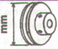
50 | 1500 | 40038291 | Ø76
50 | 1300 | 40038298 | Ø64.5
60 | 1500 | 40038298 | Ø64.5
60 | 1300 | 40042229 | Ø57
- Шкив на 50 Гц и 1300 об/мин поставляется совокупно со шкивом на 60 Гц и 1500 об/мин.
- Двигатель должен вращаться против часовой стрелки, если смотреть со стороны шкива. Обращайте внимание на направление вращения двигателя.
- При замене шкива двигателя и изменении скорости вращения с 1300 на 1500 об/мин и наоборот, не забудьте перенастроить позицию стопорного механизма (Обратитесь к Регулированию положения стопорного механизма, с.16).

5. СБОИ В РАБОТЕ И МЕРЫ ПО ИХ УСТРАНЕНИЮ

ПРОБЛЕМА | ПРИЧИНА | МЕРЫ ПО УСТРАНЕНИЮ
1. Разрыв нити. | 1) Скользящая часть хомута не двигается нужным образом.  2) Ручка регулирования натяжения неправильно настроена.  3) Регулятор натяжения нити №2 не отпускает нить согласно определенному промежутку времени.  4) Подъем кулачка захвата пуговицы слишком велик.  5) Нить захвачена зажимом для нити, который был неверно настроен (зазор слишком маленький).  6) Игла не входит в центр отверстий в пуговице.  7) Диаметр иглы больше диаметра отверстия в пуговице. | - Настройте временной интервал для движения скользящей части хомута вперед, назад и в стороны.  - Правильно настройте ручку регулирования натяжения.  - Настройте отпуск нити так, чтобы он происходил раньше.  - Настройте подъем рычага кулачка захвата пуговицы на 8 мм.  - Настройте положение блока планки зажима.  - Настройте держатель для рычага кулачка зажима пуговицы.  - Замените иглу более тонкой.
2. Машина выполняет шов только после того, как проработает какое-то время, вместо того, чтобы выполнять шов с момента включения. | 1) Неверно настроен рычаг оттягивания нити.  2) Натяжение направляющей натяжения нити на фронтальной пластинке слишком велико. | - Настройте направляющую натяжения нити на фронтальной пластине так, чтобы натяжение уменьшилось.  - Корректно настройте рычаг натяжения.
3. Пуговицы пришиваются неплотно. | 1) Скользящая часть хомута не двигается нужным образом.  2) Регулятор натяжения нити №2 не отпускает нить согласно определенному интервалу времени.  3) Регулятор натяжения нити №2 не создает необходимого натяжения.  4) Игла не входит в центр отверстий в пуговице.  5) Рабочая сила надавливания слишком велика или мала. | - Настройте временной интервал скользящей части хомута на каждом конце.  - Настройте временной интервал для отпуска так, чтобы он происходил немного позже.  - Затяните гайку натяжения регулятора натяжения №2.  - Настройте держатель для рычага кулачка зажима пуговицы.  - Корректно задайте силу надавливания.
4. Последний стежок закрепления строчки недостаточно натянут. | 1) Неверно настроен рычаг натяжения.  2) Неверная настройка временного интервала пластинки вязания узлов.  3) Неверно настроен захват (зазор слишком большой). | - Правильно настройте рычаг натяжения.  - Настройте временной интервал пластинки вязания узлов (настройка прорези для вязания узлов).  - Настройте захват с помощью блока планки захвата.
5. После первого стежка остается относительно длинная нить на правой стороне пуговицы. | Неверно работает рычаг оттягивания нити.  1) Регулятор натяжения нити №2 не отпускает нить согласно определенному интервалу времени.  2) Игла бьет по краям отверстий в пуговице.  3) Зажим нити не зажимает нить.  4) Сила нажима слишком велика. | - Настройте рычаг оттягивания нити с помощью блока планки захвата (заднего).  - Настройте временной интервал так, чтобы нить отпускалась немного позже с целью увеличения натяжения стежков.  - Настройте держатель для рычага кулачка зажима пуговицы.  - Настройте блок планки зажима.  - Настройте силу нажима с помощью гайки регулирования давления.
6. Нить не подрезается в состоянии стопора.
7. Нить не подрезается. | 1) Подвижный нож не отделяет нить на ткани с помощью отделительного наконечника.  2) Игла не входит в центр отверстий в пуговице.  3) Последний стежок не выполняется.  4) Отделительный наконечник подвижного ножа слишком высоко или низко установлен. | - Настройте положение подвижного ножа.  - Настройте держатели для рычага кулачка зажима пуговицы.  - Настройте петлитель.  - Настройте высоту наконечника отделения нити подвижного ножа
8. Нить из иглы обрезается в двух местах на другой стороне ткани. | 1) Подвижный нож находится в неверном положении.  2) Отделительный наконечник подвижного ножа слишком высоко или низко установлен. | - Настройте положение подвижного ножа, когда машина находится в состоянии стопора.  - Настройте высоту наконечника отделения нити.
9. За пуговицей тянется слишком длинная нить после подрезки. | 1) Временной интервал перемещения подвижного ножа неверен.  2) Подъем кулачка захвата пуговицы слишком велик. | - Настройте положение подвижного ножа, когда машина находится в состоянии стопора.  - Настройте подъем рычага кулачка захвата пуговицы на 8 мм.
10. Длина нити после подрезки имеет различную длину на ошибочной стороне материала. | 1) Подвижный нож находится в неверном положении.  2) Подъем кулачка захвата пуговицы слишком велик. | - Настройте положение подвижного ножа, когда машина завершает стопор (10 – 11 мм).  - Настройте подъем рычага кулачка захвата пуговицы на 8 мм.

